Mon carnet de

1ère et 2ème maternelles – N°4

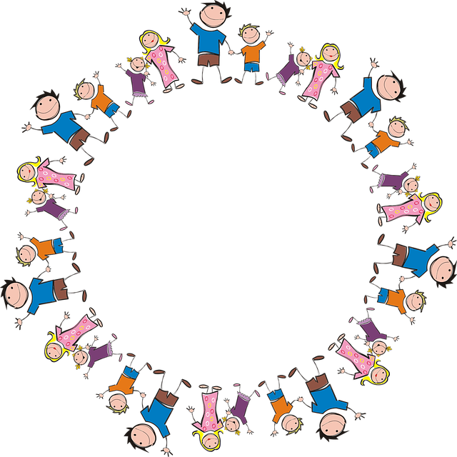

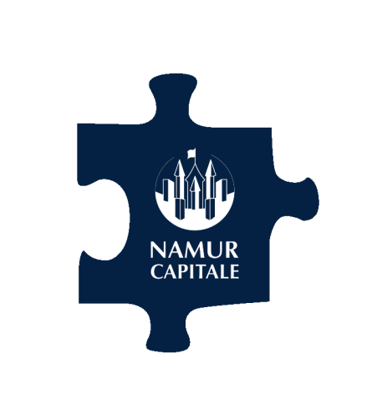

Apprendre en s’amusant

Les histoires de la semaine

Lundi : <https://www.youtube.com/watch?v=FT8L8AIHChQ>

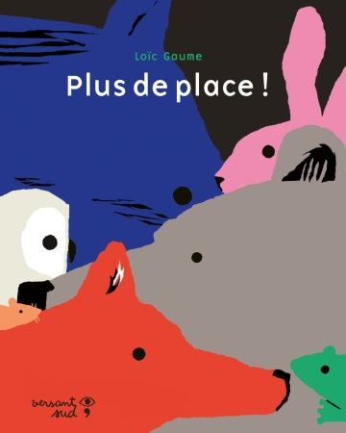 de Loïc Gaume

Mardi : <https://www.youtube.com/watch?v=D8A7wKuXmZc>

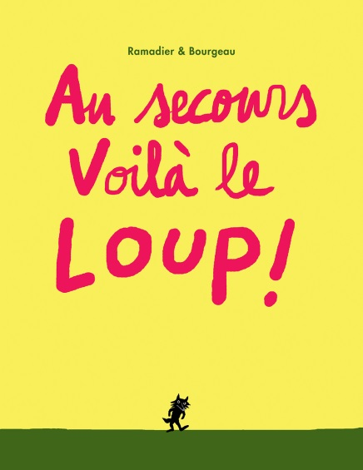 de Vincent Bourgeau

Mercredi : <https://www.youtube.com/watch?v=N5knvYiM60I>

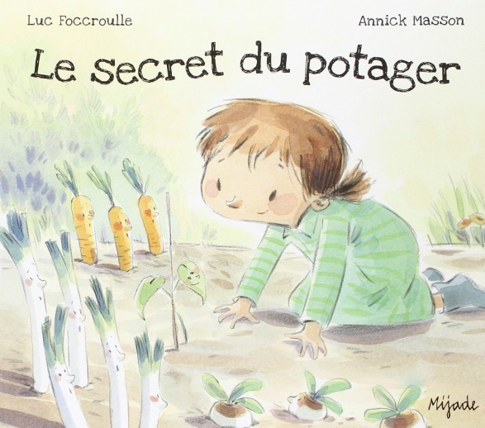 de Luc Foccroulle

Jeudi : <https://www.youtube.com/watch?v=sllBJB_TEF0>

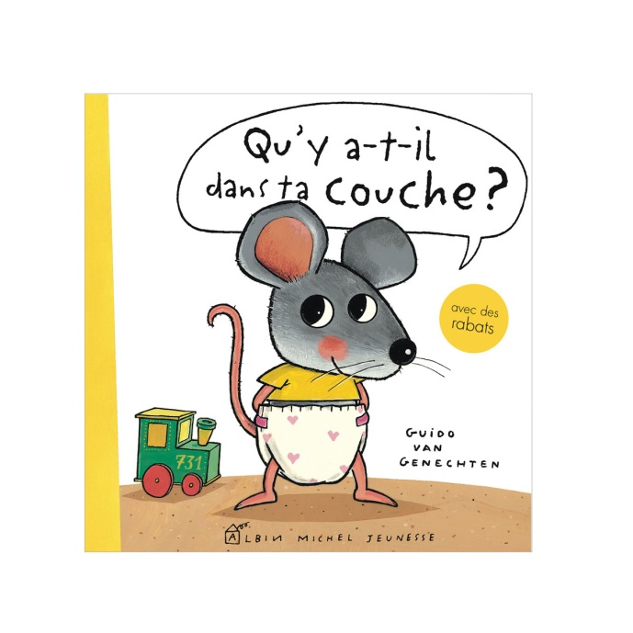 de Guido Van Genechten

Vendredi : <https://www.youtube.com/watch?v=6viOdm3EYwA>

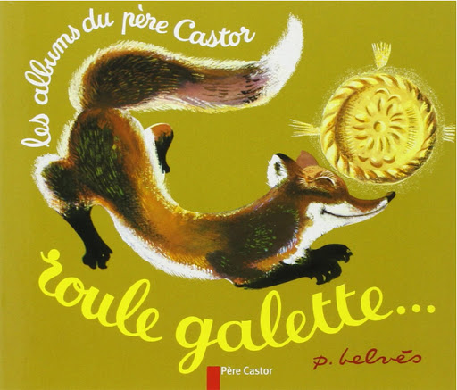 de Natha Caputo

À la semaine prochaine pour encore plus de belles histoires…

Merci à Demi Chezza pour son partage et ses talents de conteuse, retrouvez-la sur Instagram : @laclassedemadamedemi

Je développe mon langage

Cette semaine, nous t’emmenons en voyage autour du monde.

Activité à réaliser soit :

* En imprimant les fiches ci-dessous
* En dessinant les éléments qui se trouvent sur ces fiches.

Je suis en « Accueil » (je viens de rentrer à l’école) :

|  |  |  |
| --- | --- | --- |
| Avion dessin & Coloriage avion avec Tête à modeler | Image valise - Images Gratuites à Imprimer | Soleil de dessin animé - Telecharger Vectoriel Gratuit, Clipart ... |

Je suis en 1ère maternelle :

|  |  |  |
| --- | --- | --- |
| Avion dessin & Coloriage avion avec Tête à modeler | Image valise - Images Gratuites à Imprimer | Soleil de dessin animé - Telecharger Vectoriel Gratuit, Clipart ... |
| Résultats de recherche d'images pour « dessin de transat de plage ... | Coquillages De L'océan. Collection De Vecteurs De Dessin Animé De ... | Dessin de Glace italienne colorie par Membre non inscrit le 23 de ... |

Je suis en 2ème maternelle :

|  |  |  |
| --- | --- | --- |
| Avion dessin & Coloriage avion avec Tête à modeler | Image valise - Images Gratuites à Imprimer | Soleil de dessin animé - Telecharger Vectoriel Gratuit, Clipart ... |
| Résultats de recherche d'images pour « dessin de transat de plage ... | Coquillages De L'océan. Collection De Vecteurs De Dessin Animé De ... | Dessin de Glace italienne colorie par Membre non inscrit le 23 de ... |
|  | Dessin et peinture - vidéo 2154 : La montagne au crépuscule avec ... | Coloriage Ski et SnowBoard |

Explications des règles des divers jeux :

Jeu n°1 :

* Imprimer ou dessiner deux fois les mêmes cartes
* Réaliser deux tas : 1 pour l’adulte / 1 pour l’enfant. Mettre les cartes face cachée.
* Chacun à son tour retourne une carte et donne le mot de vocabulaire.
* Le jeu peut être exploité dans l’autre sens : 1 joueur retourne une carte et l’autre doit donner le mot de vocabulaire.

Jeu n°2 :

* Les cartes sont étalées sur la table.
* L’adulte donne le mot de vocabulaire et l’enfant doit chercher la carte sur la table.

Jeu n°3 : à jouer en famille

* Les cartes sont étalées sur la table.
* Le but du jeu est de trouver la carte le premier.
* Un joueur est l’arbitre du jeu, il donne le mot à chercher. Les autres joueurs doivent repérer la carte le plus vite possible. Celui qui en a le plus à la fin remporte la partie.

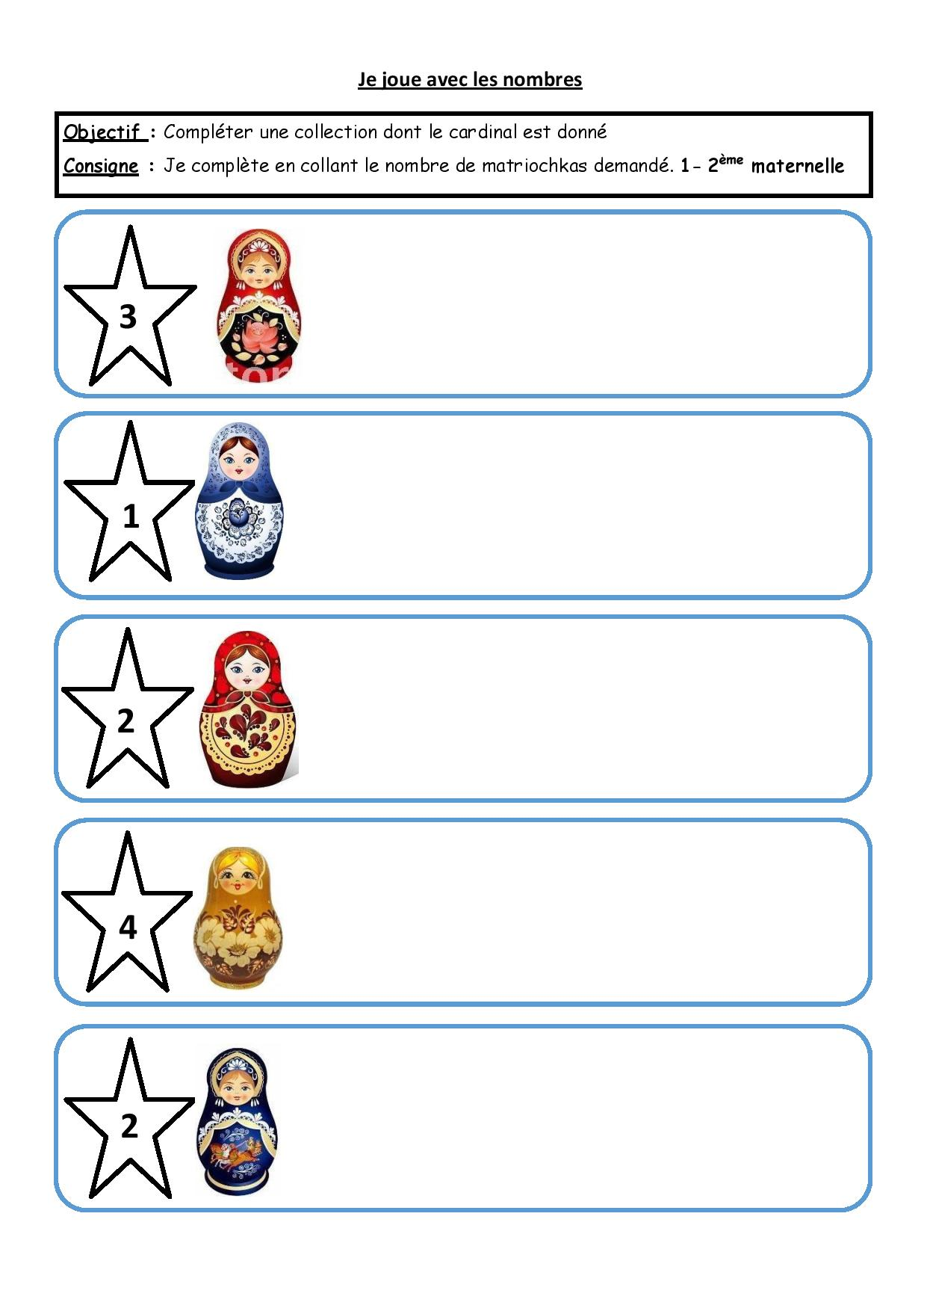

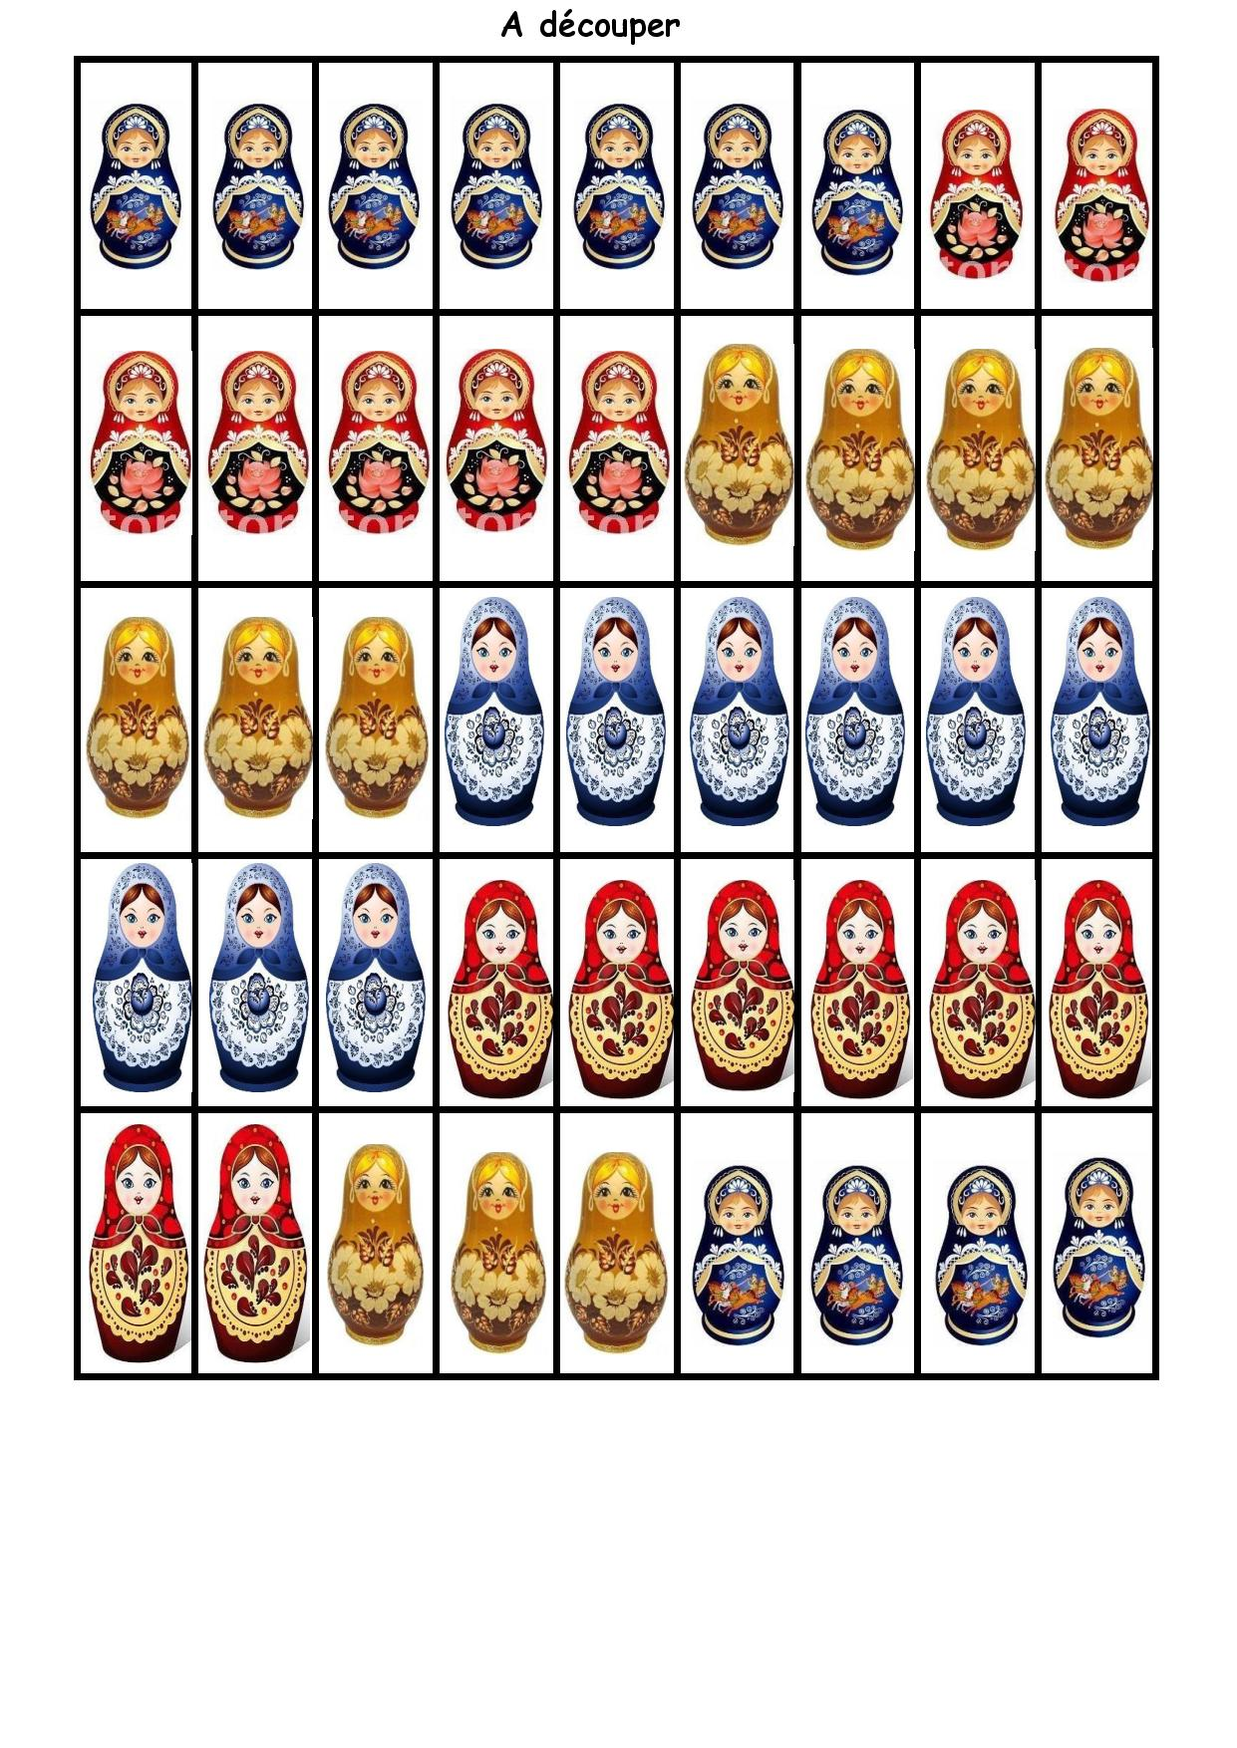

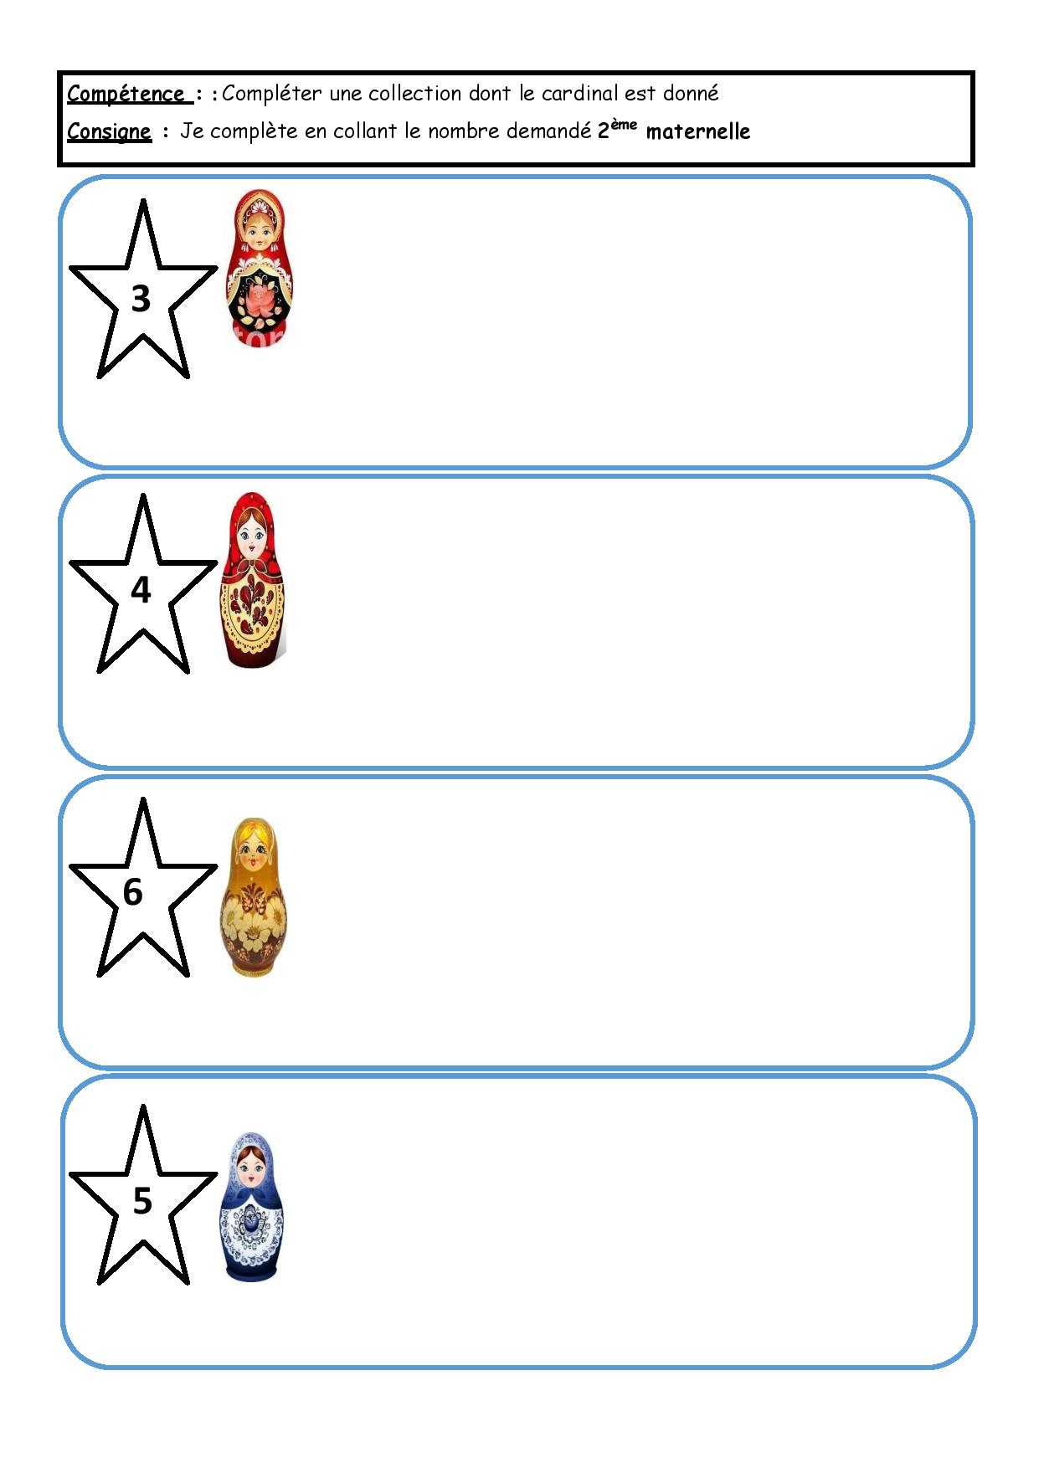

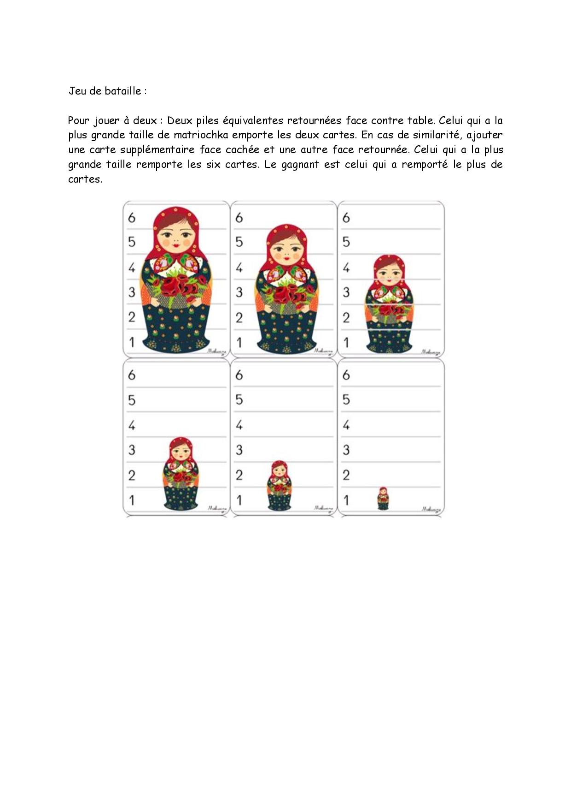

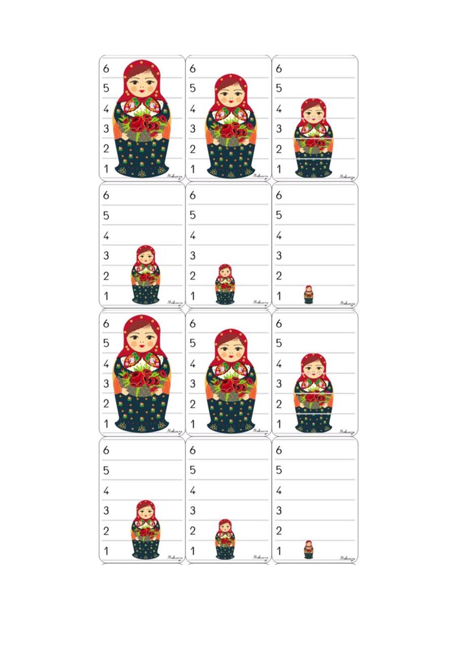



**Je joue avec les formes**

**Objectif :** classer ou ranger des objets selon un critère de longueur, de masse ou de contenance

**Consigne :** Découpe les « Matriochkas » et range-les de la plus petite à la plus grande.

**Niveau : 1ère maternelle**

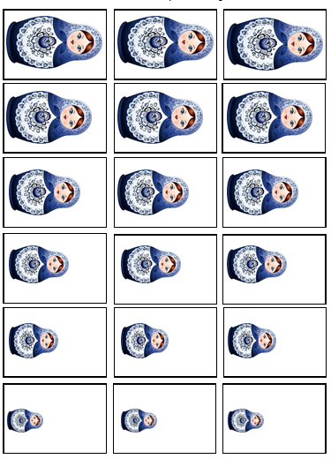 

**Objectif :** classer ou ranger des objets selon un critère de longueur, de masse ou de contenance

**Consigne :** Découpe les « Matriochkas » et range-les de la plus petite à la plus grande .

**Niveau : 2ème maternelle**



**Je bouge**

**Nous partons en voyage en Inde, pays du yoga. Peux-tu reproduire ces postures de yoga ?**

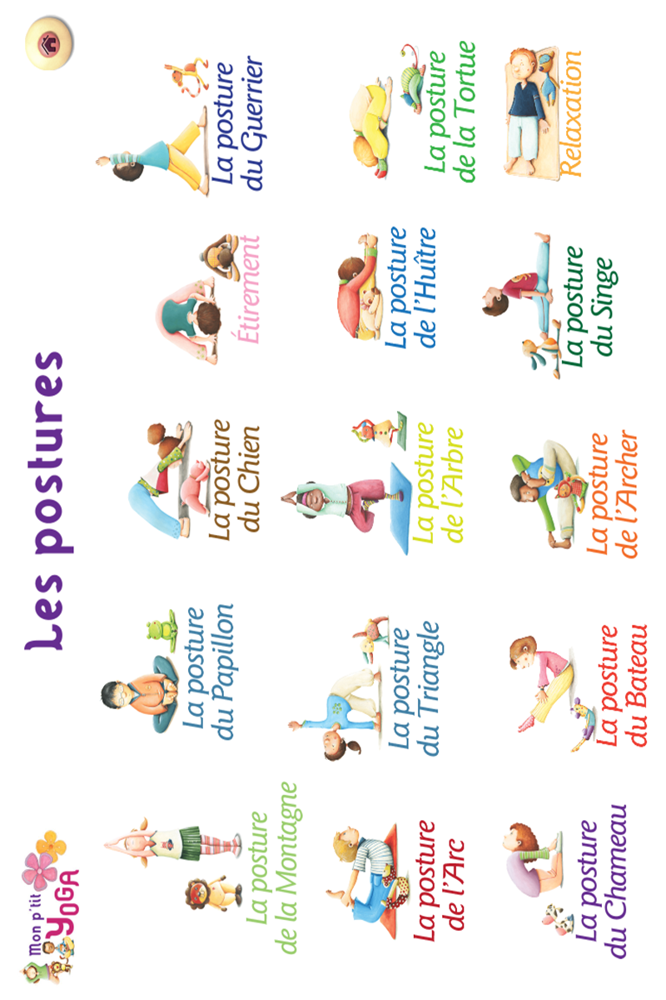

**Tu peux aussi danser comme les petites matriochkas :**

**BALALAÏKA**

<https://youtu.be/qn06W-iBfkQ>

**Refrain**( bis)

**Balalaïka, troï-troïka**

**Balalaïka, ma matriochka**

A droite, à gauche

Ou peut-être tout droit

Ce n’est pas difficile

Quand on ne connaît pas.

A droite, à gauche

Ou peut-être tout droit

Ce n’est pas difficile

On fait n’importe quoi !

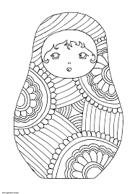

**Je crée**

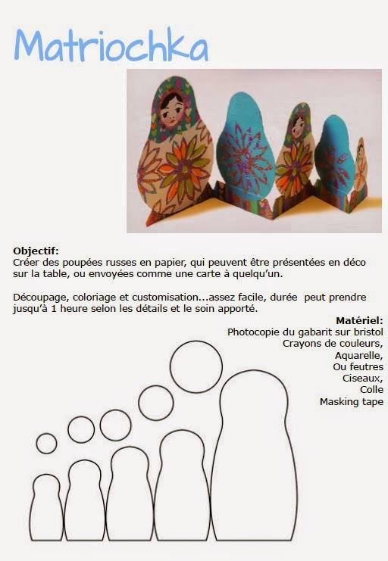

Dans le même style, le support est un rouleau papier toilettes.

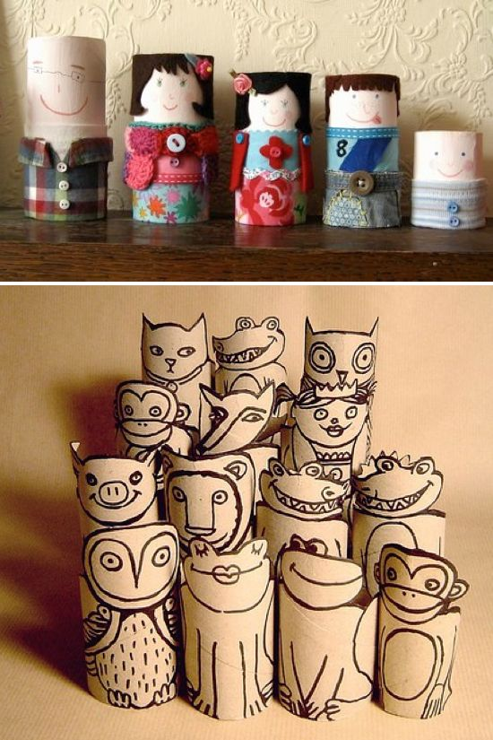

Une carte originale, mélange de peinture, de collage de papier à motifs, de tissus, de formes brillantes et de graphismes au marqueur métallique.

